Email

Class: _______________
Name:_______________
Date: April week 3

Przeczytaj zadania, a następnie odpowiedz na pytania udzielając odpowiedzi czerwonym kolorem. Gotową kartę wyślij na adres lukaszprochor@gmail.com. Pamiętaj o podpisaniu karty. Twoja praca zostanie oceniona. Jeśli chcesz uzyskać informację o ocenie napisz do mnie w prywatnej wiadomości poprzez Messengera. Na odpowiedzi czekam do 26.04.2020r.

Ex. 1 Przeczytaj e-mail, a następnie odpowiedz, czy poniższe zdania są prawdziwe (TRUE), czy fałszywe (FALSE). Odpowiedzi udziel obok każdego zdania za pomocą liter T lub F. Odpowiedzi na pytania nr 9 i 10 wyszukaj w internecie.

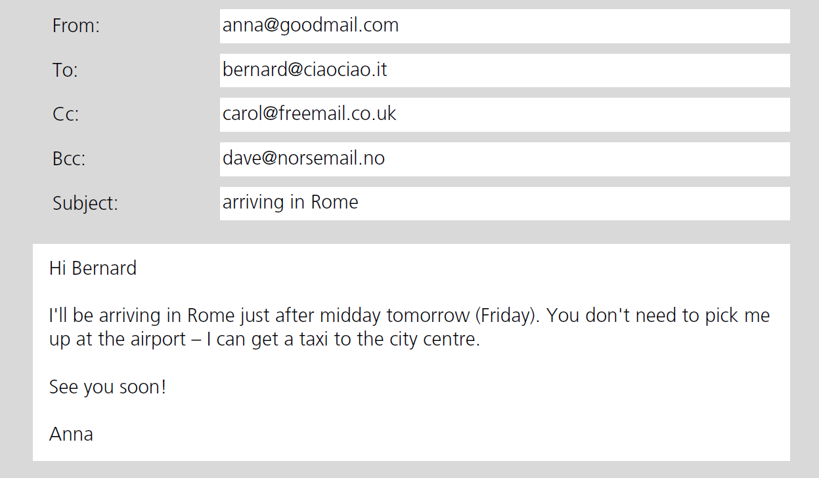

1. The recipient is Anna.
2. The sender is Anna.
3. Bernard knows that Carol knows when Anna will be arriving in Rome.
4. Bernard knows that Dave knows when Anna will be arriving in Rome.
5. You can say that Anna Cc-ed her email to Carol.
6. You can say that Anna Bcc-ed her email to Dave.
7. The subject line is empty.
8. The style of the email is formal.
9. Cc stands for carbon copy and Bcc stands for blind carbon copy, but the full terms are almost
never used.
10. Carbon copies were a method of making copies of documents typed on typewriters.

